**Terborg - Kasteel Wisch (GLD) [Internet-web-browser.svg](http://nl.wikipedia.org/wiki/Bestand:Internet-web-browser.svg)**[**51° 55' NB, 6° 21' OL**](http://www.nsesoftware.nl/wiki/maps.asp?params=51_55_3_N_6_21_23_E_type:landmark_zoom:16_region:NL&pagename=Kasteel_Wisch)

* 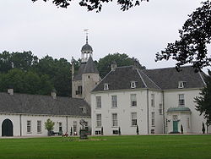Kasteel Wisch is een particulier bewoond kasteel in [Terborg](http://nl.wikipedia.org/wiki/Terborg), gemeente [Oude IJsselstreek](http://nl.wikipedia.org/wiki/Oude_IJsselstreek) (voorheen: de [gemeente Wisch](http://nl.wikipedia.org/wiki/Wisch_(Gelderland))) in de [Achterhoek](http://nl.wikipedia.org/wiki/Achterhoek), [Gelderland](http://nl.wikipedia.org/wiki/Gelderland).
* Het is ook bekend als Huis Wisch. Het kasteel werd eind [13e eeuw](http://nl.wikipedia.org/wiki/13e_eeuw) gesticht door de heren van Wisch.
* Het gebouw bestaat uit een L-vormig complex met middeleeuwse hoekgebouwen en woongebouwen uit de [16e](http://nl.wikipedia.org/wiki/16e_eeuw) tot de [18e eeuw](http://nl.wikipedia.org/wiki/18e_eeuw).
* Wisch was een van de vier [heerlijkheden](http://nl.wikipedia.org/wiki/Heerlijkheid_(bestuursvorm)) die vielen onder het [graafschap Zutphen](http://nl.wikipedia.org/wiki/Graafschap_Zutphen).
* Kasteel Wisch 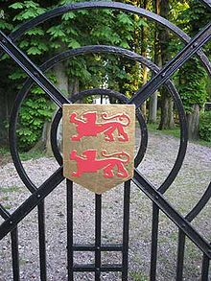behield tot [1813](http://nl.wikipedia.org/wiki/1813) haar heerlijke rechten.
* De heerlijkheid Wisch besloeg slechts een klein grondgebied: aanvankelijk Terborg en Heuven (bij [Etten](http://nl.wikipedia.org/wiki/Etten_(Oude_IJsselstreek))), vanaf [1316](http://nl.wikipedia.org/wiki/1316) tevens [Silvolde](http://nl.wikipedia.org/wiki/Silvolde) en [Varsseveld](http://nl.wikipedia.org/wiki/Varsseveld).
* Desondanks behoorden de heren van Wisch tot de zeer vermogende en aanzienlijke adel i n de streek.
* Zij behoorden tot de [bannerheren](http://nl.wikipedia.org/wiki/Baanderheer) die de [hertogen van Gelre](http://nl.wikipedia.org/wiki/Hertogdom_Gelre) bijstonden onder hun eigen [banier](http://nl.wikipedia.org/wiki/Banier).
* Het [wapen](http://nl.wikipedia.org/wiki/Wapen_(heraldiek)) van Wisch bestaat uit twee boven elkaar geplaatste [leeuwen](http://nl.wikipedia.org/wiki/Leeuw_(dier)) in [keel](http://nl.wikipedia.org/wiki/Heraldische_kleur) (rood) op een gouden achtergrond.